
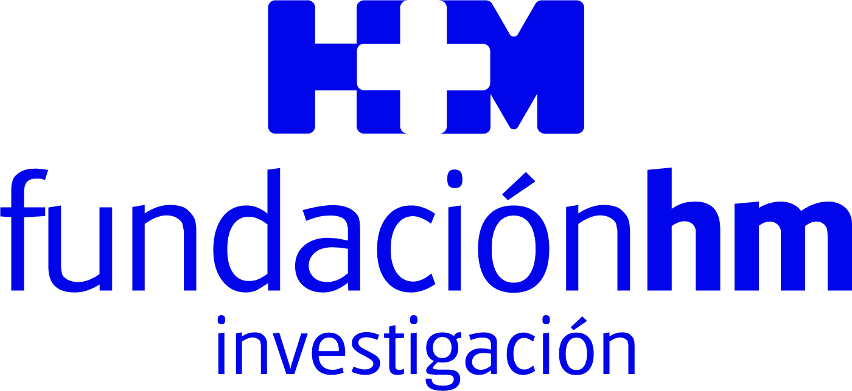

Triplica el número de pacientes en tres años

CASI 1.300 PACIENTES SE BENEFICIARON EN 2022 DE LOS ENSAYOS CLÍNICOS DE LA FUNDACIÓN DE INVESTIGACIÓN HM HOSPITALES

- La institución ha desarrollado en el pasado ejercicio 335 ensayos clínicos, el 67% de ellos oncológicos, en los que se han implicado un total de 422 pacientes

- La Fundación HM ha publicado 233 trabajos científicos, con un índice de impacto medio superior a los 8 puntos

- La segunda edición del Premio Internacional de Ciencias Médicas Dr. Juan Abarca ‘Abarca Prize’ ha reconocido el trabajo del profesor Philippe Sansonetti para entender aspectos de la patogénesis de la bacteria Shigella

Madrid, 2 de febrero de 2023.- La Fundación de Investigación HM Hospitales (FiHM) se consolida como la institución privada española de referencia en el campo de los ensayos clínicos gracias al impacto que estos tienen sobre los pacientes. A lo largo de 2022, la entidad ha desarrollado un total de 335 estudios, 88 más de los impulsados en 2021, y en los que han participado 1.296 pacientes. El 67% de estas investigaciones, 225 ensayos, son de carácter oncológico y en ellos participan un total de 422 pacientes.

Los estudios de carácter no oncológico aúnan 110 ensayos y representan el 33% del global de la actividad investigadora de la entidad. Además, se da la circunstancia de que en tres años se ha triplicado el número de pacientes reclutados en ensayos clínicos, lo que es un síntoma inequívoco del crecimiento experimentado y de la posición de referencia que ejerce la FiHM en el seno de la investigación en la sanidad en España.

Estos datos superan los alcanzados en el año anterior y reflejan la decidida apuesta del Grupo HM Hospitales por la investigación como eje vehicular, además de contribuir al avance de la ciencia.

En opinión del Dr. Juan Abarca Cidón, presidente de HM Hospitales, “los datos de la actividad investigadora en 2022 refrendan nuestro objetivo de convertirnos en una de las instituciones españolas más destacadas en este campo. La investigación forma parte del ADN de HM Hospitales y en este 2023 cumplirá 20 años de existencia. Una iniciativa que surgió como elemento para atraer talento profesional al Grupo para que los médicos pudieran desarrollarse profesionalmente y nuestros pacientes tener acceso a la innovación más disruptiva. Además, a día de hoy la Fundación HM es el mayor elemento de cohesión territorial en el seno del Grupo, ya que nuestros investigadores trabajan de manera coordinada en cada territorio y cada hospital en los diferentes proyectos”.

La mayoría de los ensayos clínicos desarrollados en 2022 pertenecen al área oncológica, sumando 225 estudios de los cuales 105 son de Fase I y 120 en las Fases II y III. Las áreas en las que se centran los ensayos clínicos son principalmente Aparato Digestivo, Mama, Pulmón, Cabeza y Cuello, Genitourinario, Ovario y Próstata, a lo que hay que sumar los estudios en Oncohematología.

En cuanto a los 110 ensayos clínicos que representa la investigación no oncológica, las principales áreas de estudio están representadas en las especialidades de Cardiología, Ginecología, Pediatría, Neurociencias, Urología, Reumatología y Neurología, destacando también las investigaciones llevadas a cabo en el campo de las vacunas y COVID-19.

“El incremento en el número de estudios desarrollados durante 2022, 88 más que en el año anterior, no hace más que constatar la frenética actividad investigadora”, señala el Dr. Alberto Muñoz, presidente de la Fundación de Investigación HM Hospitales, que destaca también la capacidad reclutadora de la entidad, “un indicador verdaderamente fiable de la importancia de un grupo de investigación”.

Reclutamiento de pacientes
En 2022, la FiHM ha reclutado un total de 1.296 pacientes, superando los 1.090 del ejercicio anterior. “Durante este periodo también hemos asentado aún más la actividad de la Unidad de Investigación de Vacunas que lidera la Dra. Silvina Natalini, que ha reclutado 727 pacientes, más del doble de los participantes en 2021”, aclara el Dr. Muñoz. En ese punto es donde destacamos el reclutamiento realizado por esta unidad para las investigaciones de la biofarmacéutica española HIPRA para el desarrollo de su vacuna frente a la COVID-19, y que superaron los 500 participantes.

Publicaciones científicas
En palabras del Dr. José María Castellano, director científico de la Fundación de Investigación HM Hospitales, “la actividad académica es otro indicador fiable que pone de manifiesto no solo la cantidad, sino, sobre todo, la calidad de los distintos proyectos de investigación que se coordinan”. En este sentido y en el periodo 2022, la Fundación HM ha centralizado la publicación de 233 trabajos científicos de los que 112 han sido acogidos en revistas de primer cuartil y 62 en revistas de segundo cuartil. “Esta actividad nos ha permitido alcanzar los 1.922 puntos de factor de impacto acumulado, logrando además un índice de impacto medio superior a los 8 puntos, con lo que superamos en más de un punto los resultados de 2021”, manifiesta el Dr. Castellano.

Cabe destacar también las publicaciones efectuadas en 2022 por el equipo del Centro Integral de Enfermedades Cardiovasculares HM CIEC. Una de ellas en The Journal of Cardiovascular Computed Tomography (JCCT), revista científica de prestigio que se hace eco de la investigación “Intravascular pulmonary myxoid sarcoma incidentally detectd by computed tomography”, un estudio en el que han participado los dres. Ángel Pinto y Leticia Fernández Friera. A este trabajo también hay que sumar una segunda publicación en la revista Current Heart Failure Reports, y que ha publicado una investigación sobre los aspectos sexuales y de género en la insuficiencia cardiaca en el que también ha participado la actual directora de HM CIEC, Dra. Leticia Fernández-Friera.
Del mismo modo, el Dr. Castellano, es el primer autor de la publicación en la prestigiosa The New England Journal of Medicine (NEJM), del estudio Secure, que ha demostrado que la polipíldora desarrollada por el Centro Nacional de Investigaciones Cardiovasculares (CNIC) y Ferrer (aspirina, un inhibidor de la enzima convertidora de angiotensina (ECA) y una estatina), es eficaz en la prevención de eventos cardiovasculares tras un ataque al corazón disminuyendo la mortalidad por causas cardiovasculares en un 33%.
Los hitos institucionales más relevantes alcanzados por la FiHM en 2022 hacen referencia a la incorporación del Centro Integral Oncológico Clara Campal HM CIOCC al programa europeo OECI, que conforma la red centros de excelencia oncológico europea, y que solo hay otros tres centros en España. Además, el Centro Integral de Neurociencias AC HM CINAC se ha incorporado al ‘Human Brain Proyect’ a través de la ‘Plataforma E-Brains’, cuyo objetivo es acelerar la investigación en este campo.
Otros proyectos
Existen otros 103 proyectos liderados por la FiHM, que no son ensayos clínicos al uso, pero impactan sobre la salud de las personas y hacen referencia a aspectos relacionados con el eficiencia y economía de la salud, así como cátedras o la implementación de innovaciones por parte de los socios estratégicos del Grupo. La financiación propia a cargo de la FiHM de estos proyectos asciende a 51 e impactan sobre campos tan diversos como la Otoacústica y la Paleoantropología, la optimización de la preparación de pacientes quirúrgicos o la Pediatría.

Otra de las verticales donde se han invertido recursos y presentados proyectos, es la Unidad de Terapias Avanzadas, que dirige la Dra. Elena Vuelta, y que recientemente se ha integrado en la Red de Terapias Avanzadas impulsada por el Instituto Carlos III.
Además, la FiHM ha hecho una apuesta firme y se consolida como referencia nacional en el sector en la investigación en ciencia de datos, creando una nueva unidad multidisciplinar que incluye ingenieros, informáticos e investigadores de HM Hospitales, y que en la actualidad están llevando a cabo más de 20 estudios basados en datos incluyendo estudios financiados por el prestigioso programa Horizonte Europa. Su metodología consiste en el tratamiento de datos anonimizados en todas las disciplinas, destacando proyectos relacionados con el COVID-19, la explotación de imágenes de diagnóstico, la obesidad infantil o el efecto de las condiciones medioambientales en la Salud.
Premio ‘Abarca Prize’
2022 ha sido el año de celebración de la segunda edición del Premio Internacional de Ciencias Médicas Dr. Juan Abarca ‘Abarca Prize’, que ha recaído en Philippe Sansonetti, profesor y director de la Unidad de Patogénesis Molecular Microbiana del Instituto Pasteur y que cuenta con más de 40 años de brillante trayectoria investigadora. A través de este galardón, el jurado ha reconocido la magnitud de su trabajo para entender aspectos de la patogénesis de la bacteria Shigella.

Valorado en 100.000 euros, ‘Abarca Prize’ supone el reconocimiento a la figura del Dr. Juan Abarca Campal, fundador del Grupo HM Hospitales junto a la Dra. Carmen Cidón Tamargo, y a todos sus valores a la hora de desarrollar una medicina personalizada, aspectos que han trascendido e impregnado la manera de sentir y proceder de HM Hospitales, desde su nacimiento al día de hoy.

Por último, la FIHM cuenta con una intensa actividad solidaria encarnada por los múltiples proyectos asistenciales de la Fundación Obra Social HM Nens, también en el área de Oncología Pediátrica y numerosos acuerdos con el tejido asociativo para auspiciar y colaborar en iniciativas de cobertura diagnóstica y social de diversa índole.

Fundación de Investigación HM Hospitales
La Fundación de Investigación HM Hospitales es una entidad sin ánimo de lucro, constituida en el año 2003 con el objetivo fundamental de liderar una I+D biosanitaria, en el marco de la investigación traslacional, que beneficie de forma directa al paciente y a la sociedad general, tanto en el tratamiento de las enfermedades como en el cuidado de la salud, con el objetivo de hacer realidad la medicina personalizada.

La institución pretende lograr la excelencia en la asistencia sanitaria, con un claro compromiso social, educativo y de promoción de la investigación traslacional, para que los pacientes puedan beneficiarse de forma rápida y directa de los avances científicos en tecnología e investigación.

Desde sus inicios, la Fundación promueve, financia y lidera proyectos de investigación en los que médicos e investigadores (básicos y clínicos) intentan resolver problemas asistenciales del día a día, con un beneficio directo para los pacientes, promoviendo una Medicina basada en la evidencia científica personalizada.

Con un claro compromiso social, además de llevar a cabo diversos proyectos sociosanitarios, la Fundación también promueve la divulgación científica y la educación sanitaria, a través de la organización de foros científicos y la edición de monografías.

Más información para medios:
DPTO. DE COMUNICACIÓN DE HM HOSPITALES
Marcos García Rodríguez
Tel.: 914 444 244 Ext 167 / Móvil 667 184 600
E-mail: mgarciarodriguez@hmhospitales.com
Más información: www.hmhospitales.com

